Dotkněte se inovací CZ.1.07/1.3.00/51.0024

Název materiálu: Čtení s havranem Pírkem a jeho kamarády

Základní informace:

Škola: Základní a mateřská škola T. G. Masaryka Fulnek
Autor: Mgr. Dagmar Šaflová
Předmět: Český Jazyk
Ročník: První

Anotace:
Pracovní list je určen pro žáky 1. ročníků.
Procvičení a upevnění hlásky a písmene K.
Procvičení čtení slabik a slov s písmenem K.

Metodický pokyn:

Nejprve si žáci procvičují čtení textu na svých tabletech a interaktivní tabuli.
Poté pracují samostatně na svých pracovních listech. Procvičují si čtení s hláskou k a čtení s porozuměním.

Čtení s havranem Pírkem a jeho kamarády

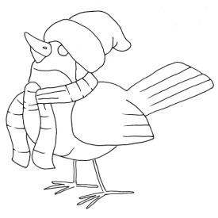
Jméno: _______________________________________________
Za krásné čtení si vybarvi havrana.
Ka kí ko Ki KY ku ká ke
Ko ká ke KO KE ka ké ků
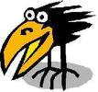
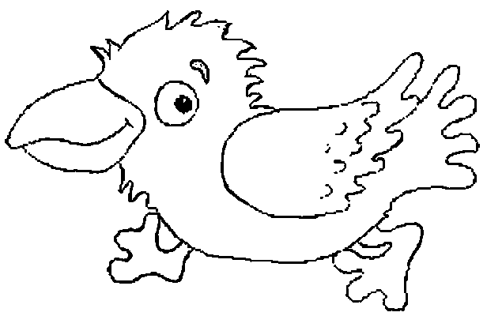
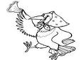
kolo káva kino láká kosa
kus kůl kuk suk puk kos

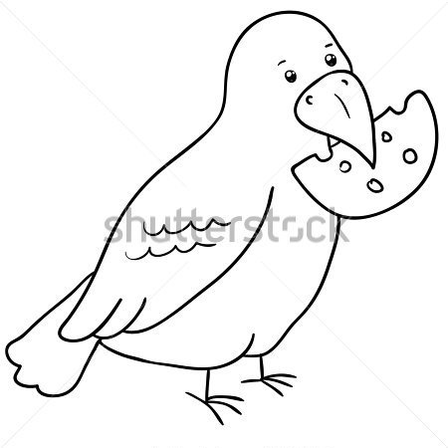
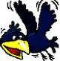
komín Kamil kámen
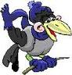
kolona padák kotel

Přečti a nakresli:
Kája
panák
léky
komín
padák

Odkazy obrázků: https://www.google.cz/search?q=vr%C3%A1na&biw=1280&bih=654&source=lnms&tbm=isch&sa=X&ei=UjJaVficMYSqsQGI5oPgBQ&sqi=2&ved=0CAYQ_AUoAQ#tbm=isch&q=vr%C3%A1na+omalov%C3%A1nka&revid=2049412684&imgdii=VVRUgWU5pDfB2M%3A%3BVVRUgWU5pDfB2M%3A%3BfWg9vFfa_VzrUM%3A&imgrc=VVRUgWU5pDfB2M%253A%3BF1l-SgZoKslEsM%3Bhttp%253A%252F%252Fimages.clipartlogo.com%252Ffiles%252Fss%252Foriginal%252F115%252F115177252%252Fcrow-with-cheese-in-its-beak.jpg%3Bhttp%253A%252F%252Fcz.clipartlogo.com%252Fpremium%252Fdetail%252Fcrow-with-cheese-in-its-beak_115177252.html%3B450%3B450

https://www.google.cz/search?q=vr%C3%A1na&biw=1280&bih=654&source=lnms&tbm=isch&sa=X&ei=UjJaVficMYSqsQGI5oPgBQ&sqi=2&ved=0CAYQ_AUoAQ#tbm=isch&q=vr%C3%A1na+omalov%C3%A1nka&revid=2049412684&imgrc=PT3zdEaYP_K2IM%253A%3B3R4XZZ3iVyABuM%3Bhttp%253A%252F%252Fveverusky.websnadno.cz%252Fvrana2.gif%3Bhttp%253A%252F%252Fwww.veverusky.websnadno.cz%252FPro-veverusky.html%3B616%3B400

https://www.google.cz/search?q=vr%C3%A1na&biw=1280&bih=654&source=lnms&tbm=isch&sa=X&ei=UjJaVficMYSqsQGI5oPgBQ&sqi=2&ved=0CAYQ_AUoAQ#tbm=isch&q=vr%C3%A1na+omalov%C3%A1nka&revid=2049412684&imgrc=VVRUgWU5pDfB2M%253A%3BF1l-SgZoKslEsM%3Bhttp%253A%252F%252Fimages.clipartlogo.com%252Ffiles%252Fss%252Foriginal%252F115%252F115177252%252Fcrow-with-cheese-in-its-beak.jpg%3Bhttp%253A%252F%252Fcz.clipartlogo.com%252Fpremium%252Fdetail%252Fcrow-with-cheese-in-its-beak_115177252.html%3B450%3B450

